【生活情趣】
我的朋友
陈武光
（2013年11月19日）

笔者每天在校园散步，做操，时有小朋友好奇，跟在笔者后面，认真地拍起手来，成了笔者的好朋友。
今天，一个小朋友，看到笔者散步，好像见到老朋友，咿咿呀呀，手舞足蹈。笔者手机抓拍，留下笑脸，留下开心一刻，以《我的朋友》为题，发送朋友圈，有朋友盛赞：童心可爱，朋友遍天下。
说明：图片3幅见以下诸页（陈武光摄影）
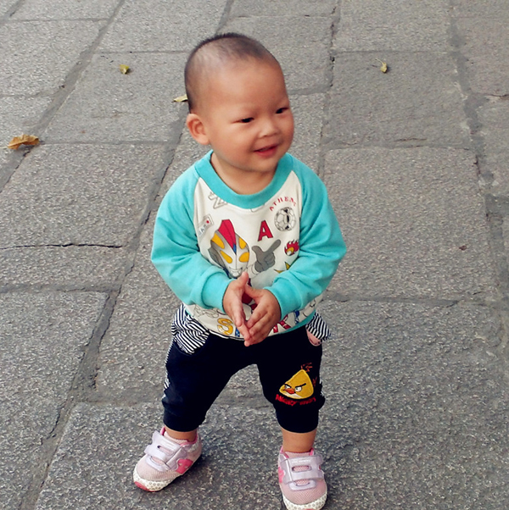
图1.欢迎
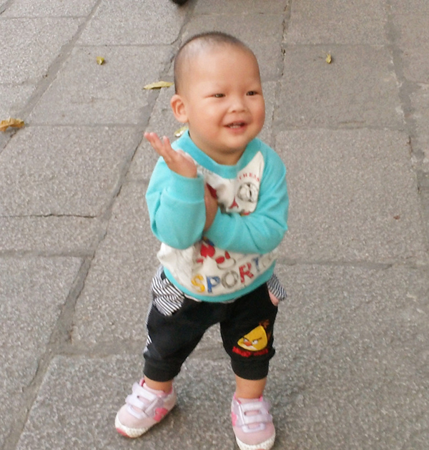
图2.致意
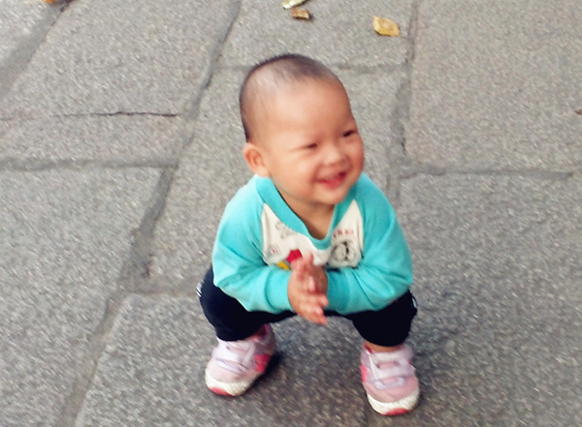
图3.欣赏
（注：学校关工网站刊发时间：2013年11月22日）

